Hensel Mi-Verteiler: Sortimentserweiterung um sechs Gehäuse mit Sicherungslasttrennschaltern der Baugröße NH 000 nach IEC 60947-3
Noch flexibler und platzsparender: Mehr Geräte auf gleichem Gehäuseplatz
Mit Mi-Isolierstoffverteilern bietet Hensel ein modulares Gehäusesystem für den schnellen und einfachen Bau von Niederspannungs-Schaltgerätekombinationen (PSC) bis 630 A nach
DIN EN 61439-2. Das bewährte kombinierfähige Gehäusesystem für Niederspannungs-Schaltgerätekombinationen in Industrie- und Gewerbebauten oder anderen anspruchsvollen Umgebungen ist durch eine Sortimentserweiterung um sechs Gehäuse mit Sicherungslasttrennschaltern der Baugröße NH 000 nach IEC 60947-3 noch flexibler und platzsparender.
Mi-Isolierstoffverteiler von Hensel bewähren sich seit vielen Jahren vor allem in gewerblich genutzten Objekten in rauer Industrie-Atmosphäre und anspruchsvollen Umgebungsbedingungen. Hergestellt aus hochwertigem, schlagfertigem Polycarbonat, zeichnen sich diese Gehäuse durch hohe Modularität sowie Stabilität aus und sind daher vielfältig sicher einsetzbar, z. B. auch in extremer Umgebung oder im Außenbereich. Die Mi-Isolierstoffverteiler ermöglichen durch das modulare Bausteinsystem die Anpassung an die unterschiedlichsten baulichen Gegebenheiten und Anwendungsbereiche. Das modulare Gehäusesystem im Raster von 150 mm und mit
6 Gehäusegrößen ist in alle Richtungen einfach und frei kombinierbar, beliebig erweiterbar und einfach zu installieren. Einzelgehäuse mit elektrischen Funktionen kann der Elektroinstallateur zu einer Verteilung selbst zusammenstellen.
3 statt 2 Geräte auf 300 x 300 mm und 6 statt 4 Geräte auf 300 x 600 mm Gehäuseplatz
Zum Mi-Sortiment gehören auch NH-Sicherungslasttrennschaltergehäuse mit NH-Sicherungslasttrennschaltern nach IEC 60947-3, montiert auf Sammelschienen. Die Sicherungslasttrennschalter sind ab sofort neben den bisherigen Größen NH00 und NH1 auch in NH 000 erhältlich. Die dazugehörigen MI-Gehäuse gibt es in zwei Abmessungen, die sich in der Breite unterscheiden: H 300 x B 300 x T 170 mm und H 300 x B 600 x T 170 mm. Bei gleicher Gehäusegröße wird jetzt eine höhere Packungsdichte an Geräten möglich. Bei den 300 mm breiten Mi-Gehäusen wurden bislang zwei NH-Sicherungslasttrennschalter NH 00 untergebracht, bei den 600 mm breiten Mi-Gehäusen vier NH-Sicherungslasttrennschalter NH 00. Die neu zum
Mi-Sortiment hinzugekommenen NH-Sicherungslasttrennschaltergehäuse sind mit drei (bei 300 mm Breite) und sechs (bei 600 mm Breite) NH-Sicherungslasttrennschaltern NH 000 versehen. Damit hat der Elektroinstallateur die Möglichkeit, auf gleichem Raum mehr Geräte zu verbauen.
Platzsparende Sicherungslasttrennschalter NH 000: Wo 125 A Bemessungsstrom ausreichen
Die Geräte unterscheiden sich im Bemessungsstrom: NH-Sicherungslasttrennschalter der Größe NH 00 haben einen Bemessungsstrom von 160 A, NH-Sicherungslasttrennschalter der Größe
NH 000 einen Bemessungsstrom von 125 A. In vielen Fällen sind 125 A jedoch ausreichend, sodass hier die platzsparende Option der größeren Geräteanzahl auf gleichem Gehäuseraum besteht – drei statt zwei Geräte im 300 mm breiten Gehäuse bzw. sechs statt vier Geräte im 600 mm breiten Gehäuse. Beide Mi-Gehäusebreiten mit NH-Sicherungslasttrennschaltern NH 000 werden von Hensel mit Sammelschienen bis 250 A, bis 400 A und bis 630 A angeboten.
Damit erweitert Hensel das Mi-Sortiment um insgesamt sechs Gehäuse mit
NH-Sicherungslasttrennschaltern der Baugröße NH 000. Diese sind mit allen anderen Gehäusen und Zubehörteilen des Mi-Systems kombinierbar und auch zur Erweiterung von bestehenden
Mi-Verteilern geeignet. Die sechs neuen Gehäuse sind auch im Hensel Online-3D-Konfigurator ENYGUIDE integriert, der als intuitiv nutzbares 3D-Planungstool den Elektroprofi bei der Planung, Projektierung und Bestellung von Hensel Mi-Verteilern unterstützt.
Selbstverständlich sind die neuen NH-Sicherungslasttrennschalter der Baugröße NH 000 auch bei anderen anschlussfertigen Anlagen aus Hensel-Produkten planbar wie Niederspannungs-Schaltgerätekombinationen bis 1.000 A gebaut mit dem Hensel Mi-Verteilersystem oder Hensel SAS Niederspannungsschaltanlagen bis 5.000 A. Hierbei unterstützen Hensel-Fachberater den Elektroinstallateur individuell und projektbezogen von der Planung bis zur anschlussfertigen Lieferung.
www.hensel-electric.de

Bilder und Bildunterschriften:
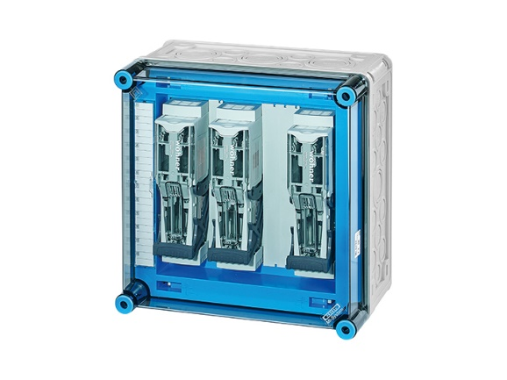
Hensel Mi-Gehäuse NH000_20001548.jpg

Erweitertes Mi-Sortiment: Mi-Gehäuse in den Breiten 300 und 600 mm bietet Hensel jetzt auch mit NH-Sicherungslasttrennschaltern NH 000 (Bemessungsstrom 125 A) und Sammelschienen bis 250 A, bis 400 A und bis 630 A an – insgesamt eine Ergänzung um sechs neue Produkte.
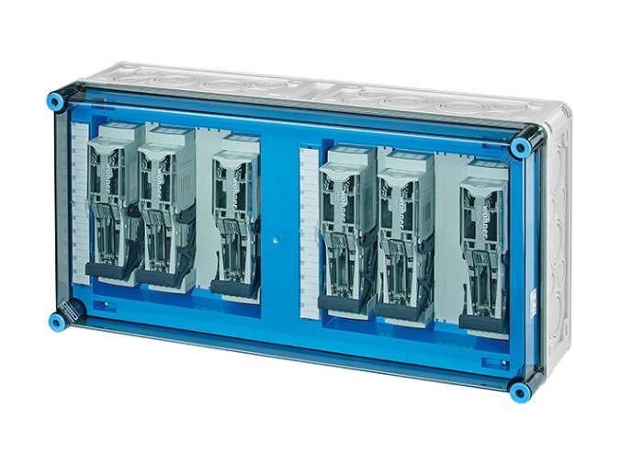
Hensel Mi-Gehäuse NH000_20001544.jpg

Die neuen Mi-Gehäuse mit NH-Sicherungslasttrennschaltern der Baugröße NH 000 sind mit allen anderen Gehäusen und Zubehörteilen des Mi-Systems kombinierbar und auch zur Erweiterung von bestehenden Mi-Verteilern geeignet.

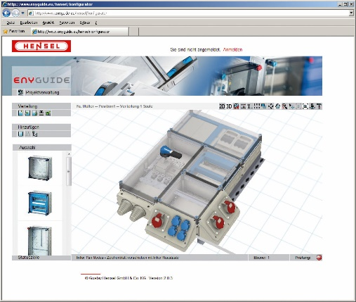
Hensel Mi-Gehäuse NH000_xd004730.jpg Hensel Mi-Gehäuse NH000_xd004700.jpg
Komfortables Planen, Projektieren und Bestellen mit dem kostenlosen Online-3D-Konfigurator ENYGUIDE von Hensel.

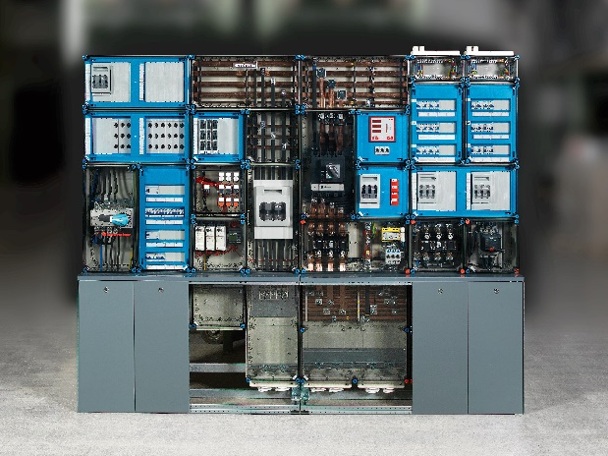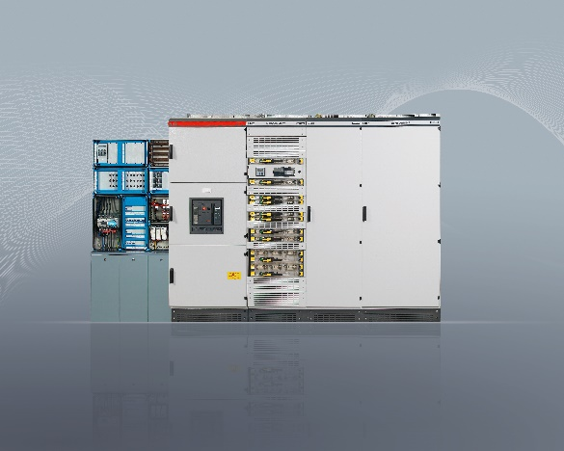
Hensel Mi-Gehäuse NH000_NS016500.jpg Hensel Mi-Gehäuse NH000_XD005900.jpg
Die neuen NH-Sicherungslasttrennschalter der Baugröße NH 000 sind auch bei anderen anschlussfertigen Anlagen aus Hensel-Produkten planbar wie Mi-Niederspannungs-Schaltgerätekombinationen bis 1.000 A oder Hensel SAS Niederspannungsschaltanlagen bis 5.000 A.

Über Hensel
Die Gustav Hensel GmbH & Co. KG wurde 1931 gegründet und ist ein führendes, mittelständisches Unternehmen in der Herstellung von Elektroinstallations- und Verteilungssystemen. Auf der Basis unserer technischen Kompetenz entwickeln wir innovative Lösungen für die elektrotechnische Gebäudeausrüstung. Unsere Partner im Markt sind Elektrogroßhandel und Elektrohandwerk sowie der Elektroanlagenbau. Als weltweit agierendes Unternehmen ist Hensel mit elf Tochtergesellschaften und zahlreichen Handelsvertretungen in 65 Ländern aktiv. Hensel beschäftigt rund 900 Mitarbeiter, davon 600 in Deutschland.
Das Produktportfolio deckt das gesamte Spektrum an Elektroinstallations- und Verteilungslösungen ab. Es reicht von Kabelabzweigkästen über Kleinverteiler bis 63 A, Installationsverteiler bis 250 A, Energieverteiler bis 630 A bis zu Niederspannungs-Schaltanlagen bis 5000 A. Mit den ENYSUN -Verteilern bietet Hensel normgerechte Lösungen für den Anschluss von Photovoltaik-Anlagen. Im Bereich der Elektromobilität setzt Hensel auf das erste einfache Multicharging-System ENYCHARGE, die erste einfache, anschlussfertige Systemlösung für das gleichzeitige Laden mehrerer E-Fahrzeuge – alles aus einer Hand.

Weitere Informationen unter www.hensel-electric.de sowie auf Facebook, Twitter und YouTube.

